MODULO ISCRIZIONE SOCIETA’ ALLA GARA NON COMPETITIVA
38imo ZIR DIL TRE FRAZION – PONTELANGORINO 24/08/2019

Il Presidente della società dichiara che gli atleti (in elenco) sono regolarmente tesserati (UISP o FIDAL).

Il Presidente della società dichiara di essere in possesso dei certificati medici non agonistici in corso di validità degli atleti in elenco.

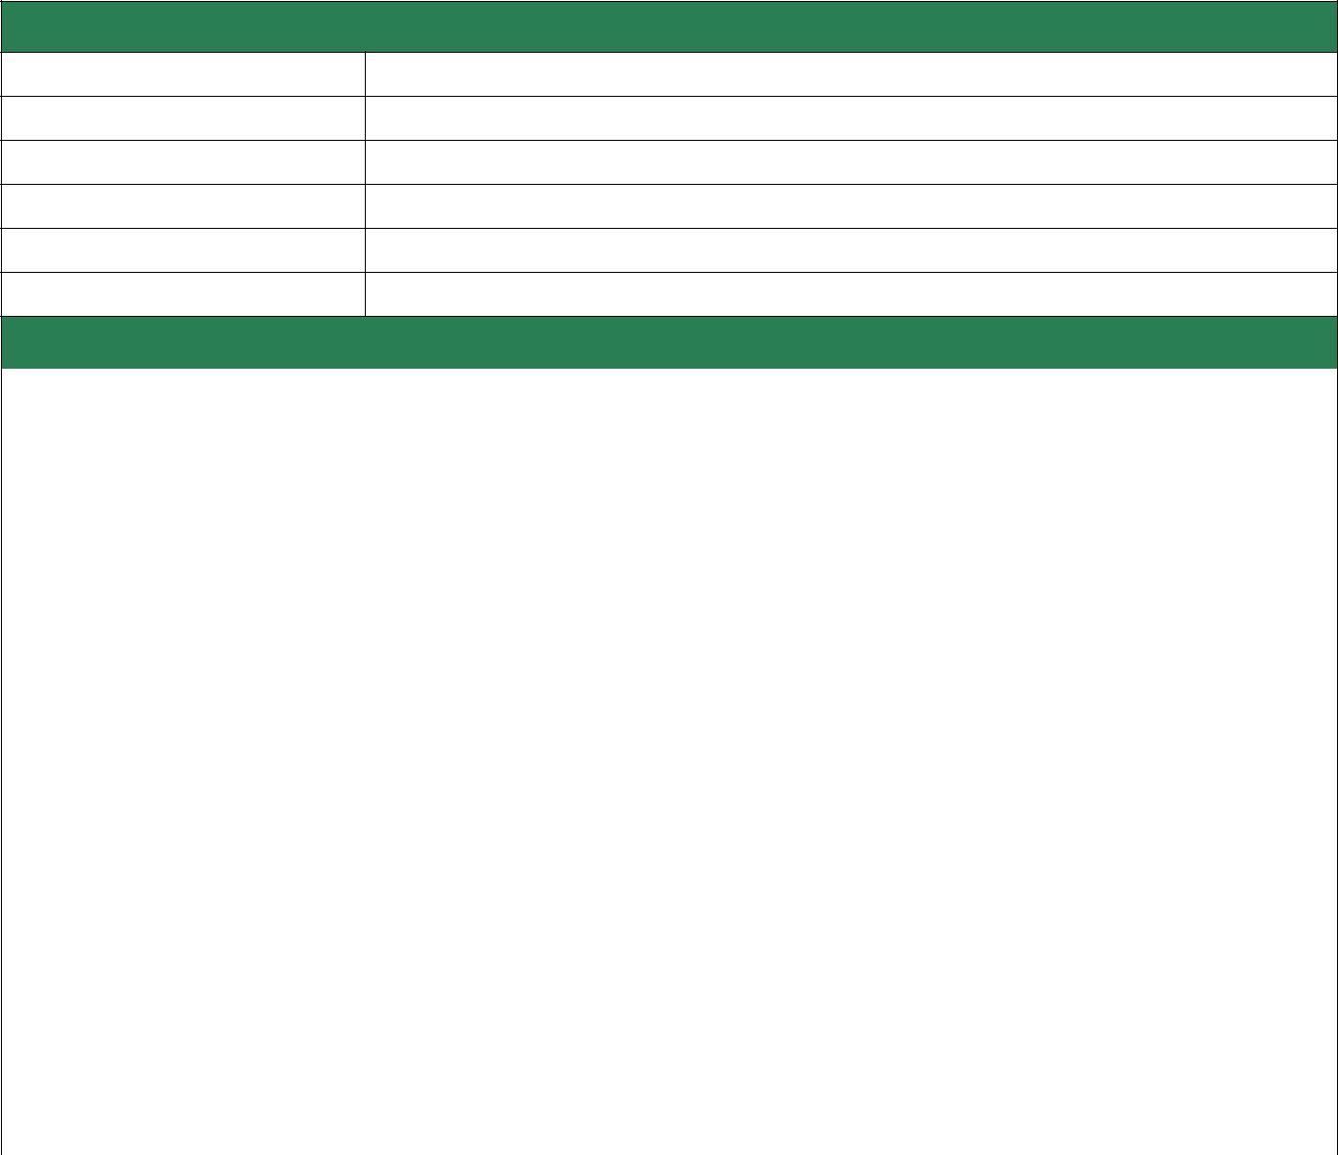
Dati società

Società

Codice Società

Ente □ Uisp □ Fidal □ Altro ____________________

Responsabile iscrizioni

Telefono / Cellulare

E-Mail

Elenco iscritti
Cognome | Nome | Data nascita | Sesso | Naz. | N° Tessera

Dichiaro che i dati forniti corrispondono a verità e rispettano i requisiti prescritti dal Regolamento, che accetto in ogni sua parte. Mi assumo tutte le responsabilità per qualsiasi accadimento direttamente o indirettamente derivante dalla partecipazione degli atleti all’evento, sollevando in tal senso completamente la società organizzatrice, gli Enti e le persone a qualsiasi titolo coinvolte nella manifestazione. Autorizzo A.S.D. ATL.DELTA a conservare i dati degli atleti, in conformità alle leggi in vigore sul trattamento dei dati personali (legge 30/06/2003, n°196).

Pagina ___/___ Data ___/___/______ Firma Presidente ___________________

